**COLOREA el cuadrado GRANDE y marca con una X el PEQUEÑO**

**GRANDE - PEQUEÑO**

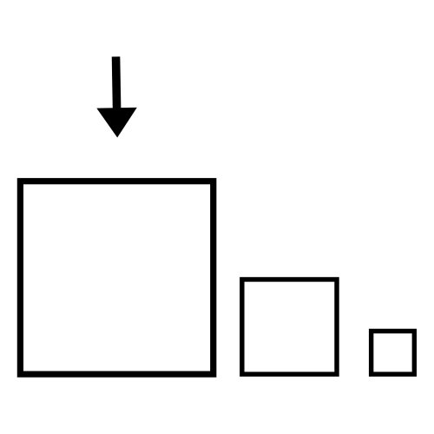

**9**